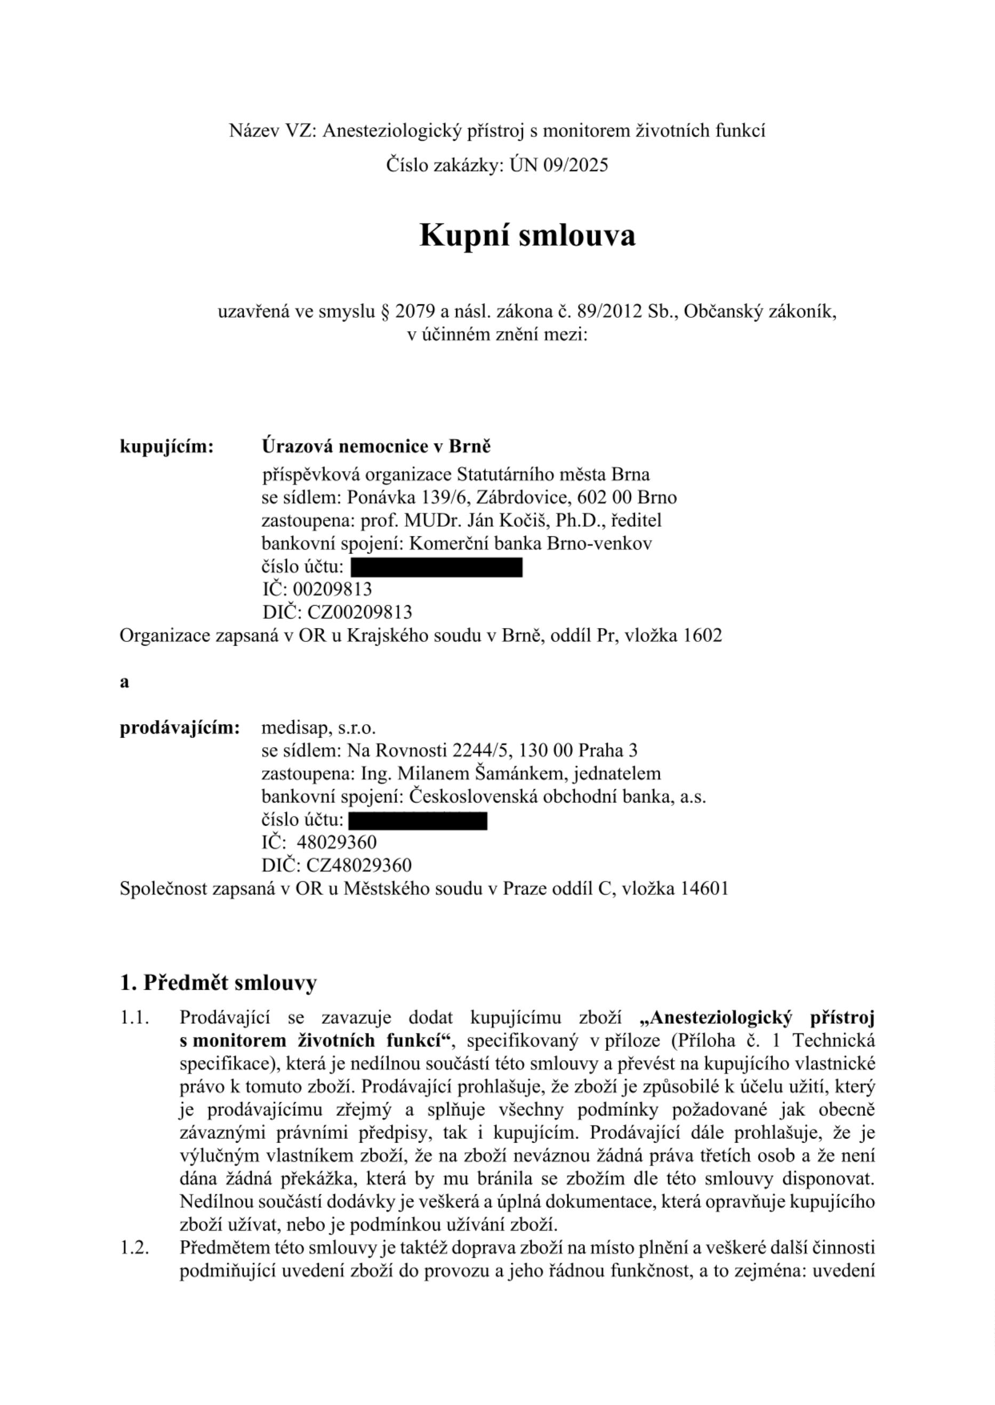

do provozu, instruktáž ke zdravotnickému prostředku, seznámení kupujícího s riziky

spojenými s jeho používáním dle požadavků právních předpisů a odstranění vzniklých

odpadů a obalů.

1

1

.3. Předmětem této smlouvy je dále předání veškeré dokumentace vztahující se ke zboží,

která je potřebná pro nakládání se zbožím a pro jeho provoz nebo kterou vyžadují

příslušné právní předpisy a české a evropské technické normy, zejména pak prohlášení

o shodě, návod k použití v českém jazyce (v tištěné podobě a na elektronickém nosiči

dat), certifikát CE, technická dokumentace, pokyny pro údržbu, protokoly ze zkoušek,

měření, revizí apod.

.4. Zboží musí splňovat veškeré požadavky příslušných právních předpisů a českých a

evropských technických norem vztahujících se ke zboží, zejména pak požadavky

zákona č. 22/1997 Sb., o technických požadavcích na výrobky a o změně a doplnění

některých zákonů, ve znění pozdějších předpisů, nařízení MDR a zákona o

zdravotnických prostředcích a diagnostických zdravotnických prostředcích in vitro a

příslušných prováděcích předpisů.

1

1

1

.5. Omezení, rozšíření a jiné podstatné změny v plnění této smlouvy jsou možné po

předcházejícím souhlasu smluvních stran formou písemných dodatků, podepsaných

k tomu oprávněnými zástupci obou smluvních stran.

.6. Kupující zboží převezme, nevykazuje-li žádné vady. Pokud nebude zboží dodáno

v požadovaném množství, jakosti, druhu a provedení, má kupující právo dodávku

odmítnout. Odmítnutí a důvody vyznačí v dokladech prodávajícího.

.7. Kupující se touto smlouvou zavazuje úplné a bezvadné zboží od prodávajícího převzít

a zaplatit kupní cenu podle této smlouvy. Kupující není povinen převzít zboží či jeho

část, která je poškozena nebo která jinak nesplňuje podmínky této smlouvy.

**2**

**. Kupní cena**

2

.1. Kupní cena předmětu smlouvy byla stanovena po vzájemném ujednání smluvních stran

následovně:

Celková cena bez DPH: 3 670 000,- Kč

DPH ve výši 21 % 770 700,- Kč

Celková cena včetně DPH: 4 440 700,- Kč

2

2

.2. Cena zahrnuje veškeré náklady související s realizací dodávky zboží, jako např.: clo;

celní a dovozní poplatky; záruční servis; dopravné; pojištění zaplacené do místa plnění;

montáž a instalaci přístrojů; zaškolení personálu; prohlášení o shodě, návod k obsluze

v českém jazyce. Po dodání zboží bude vystaven řádný daňový doklad.

.3. Platební podmínky

2

.3.1. Prodávající je povinen vystavit daňový doklad (dále jen "faktura"), který bude

obsahovat náležitosti stanovené obecně závaznými právními předpisy. Na faktuře bude

uvedeno označení veřejné zakázky „ÚN 09/2025“**.** Adresa pro zaslání faktury el. poštou

[je fakturace@unbr.cz](mailto:fakturace@unbr.cz) .

2

.3.2. Nebude-li faktura obsahovat náležitosti požadované touto smlouvou a veškeré

náležitosti daňového a účetního dokladu dle příslušných předpisů, je kupující oprávněn,

aniž by se dostal do prodlení, tuto fakturu ve lhůtě splatnosti vrátit prodávajícímu s

uvedením důvodu k opravě či doplnění. V takovém případě začne běžet nová lhůta

splatnosti v délce stanovené odst. 2.3.3 této smlouvy doručením opravené (doplněné)

faktury kupujícímu.

2

.3.3. Splatnost faktury 30 dní od data doručení.



2

2

2

.3.4. Nedílnou součástí faktury je kupujícím podepsaný předávací protokol a instalační

protokol o úplnosti a bezvadnosti dodávky. Nebude-li dodávka úplná nebo bezvadná,

má kupující právo odmítnout podpis tohoto protokolu a zboží nepřevzít. Odmítnutí a

důvody vyznačí v dokladech prodávajícího.

.4. V případě, že dojde v období ode dne podpisu této kupní smlouvy do dne rozhodného

pro stanovení sazby DPH ke změně sazby z DPH, má prodávající právo upravit kupní

cenu v souladu s touto legislativní změnou. Smluvní strany se tuto změnu zavazují

akceptovat bez výhrad.

.5. V případě, že v okamžiku uskutečnění zdanitelného plnění bude prodávající zapsán v

registru plátců daně z přidané hodnoty jako nespolehlivý plátce, případně budou

naplněny další podmínky dle § 109 ZDPH, má kupující právo uhradit za prodávajícího

DPH z tohoto zdanitelného plnění, aniž by byl vyzván jako ručitel správcem daně

prodávajícího, a to postupem dle § 109a ZDPH. Stejným způsobem bude postupováno,

pokud prodávající uvede ve smlouvě bankovní účet, který není uveden v registru plátců

daně z přidané hodnoty nebo bude evidován jako nespolehlivá osoba.

**3**

**. Dodací podmínky**

3

3

.1. Doba plnění je stanovena do 6 týdnů od podpisu smlouvy oběma smluvními stranami.

.2. Místem plnění se rozumí místo instalace na adrese: Úrazová nemocnice v Brně,

Ponávka 139/6, Zábrdovice, 602 00 Brno.

3

3

.3. Prodávající je povinen vyzvat kupujícího k převzetí zboží nejméně 2 dny předem.

.4. Dodávka bude potvrzena podpisem předávacího protokolu a instalačního protokolu

k tomu pověřenými zástupci obou smluvních stran.

3

3

.5. Vlastnické právo ke zboží dle této kupní smlouvy přechází na kupujícího dnem převzetí

zboží. Nebezpečí vzniku škody přechází na kupujícího podpisem předávacího

protokolu.

.6. Po instalaci zboží bude podepsán předávací protokol a protokol potvrzující instalaci –

instalační protokol o předání a funkčnost zboží, který podepíší k tomu oprávnění

zástupci obou smluvních stran, slouží jako záruční list.

3

3

.7. Prodávající zajistí na vlastní náklady ekologickou likvidaci obalového materiálu.

.8. Prodávající je povinen sdělit kupujícímu, které vybavení je nutné pro instalaci mít

připravené v místě dodání a jaký způsob součinnosti očekává k úspěšné instalaci

zařízení a instruktáži příslušných osob.

3

.9. Dodávka se považuje dle této smlouvy za splněnou, pokud bylo zařízení předáno včetně

příslušné dokumentace, zařízení bylo nainstalováno, uvedeno do provozu, provedena

vstupní validace, byla provedena instruktáž a zařízení bylo řádně převzato předávacím

protokolem podepsaným pověřenými zástupci obou smluvních stran.

**4**

**. Odpovědnost za vady, záruka za jakost zboží, záruční podmínky a servis**

4

.1. Prodávající přejímá níže uvedenou záruku za jakost zboží dodaného podle této smlouvy:

záruční doba na dodané zboží je 24 měsíců.

4

.2. Záruční doba počíná běžet dnem převzetí zboží, tj. dnem podpisu předávacího

protokolu. V případě, že na zboží se v záruční době vyskytne vada, má kupující právo

zvolit způsob řešení reklamace, a to buď výměnou za bezvadné zboží, slevou z kupní

ceny, odstraněním vady opravou nebo odstoupením od smlouvy a vrácením kupní ceny.

.3. Záruční servis bude prodávající provádět bezplatně. Po tuto dobu se prodávající

zavazuje zajistit odstraňovat vzniklé poruchy na dodaném zboží, jakož i provádět

kompletní pBTK včetně KEZ, seřízení, výměnu spotřebního materiálu a náhradních

4

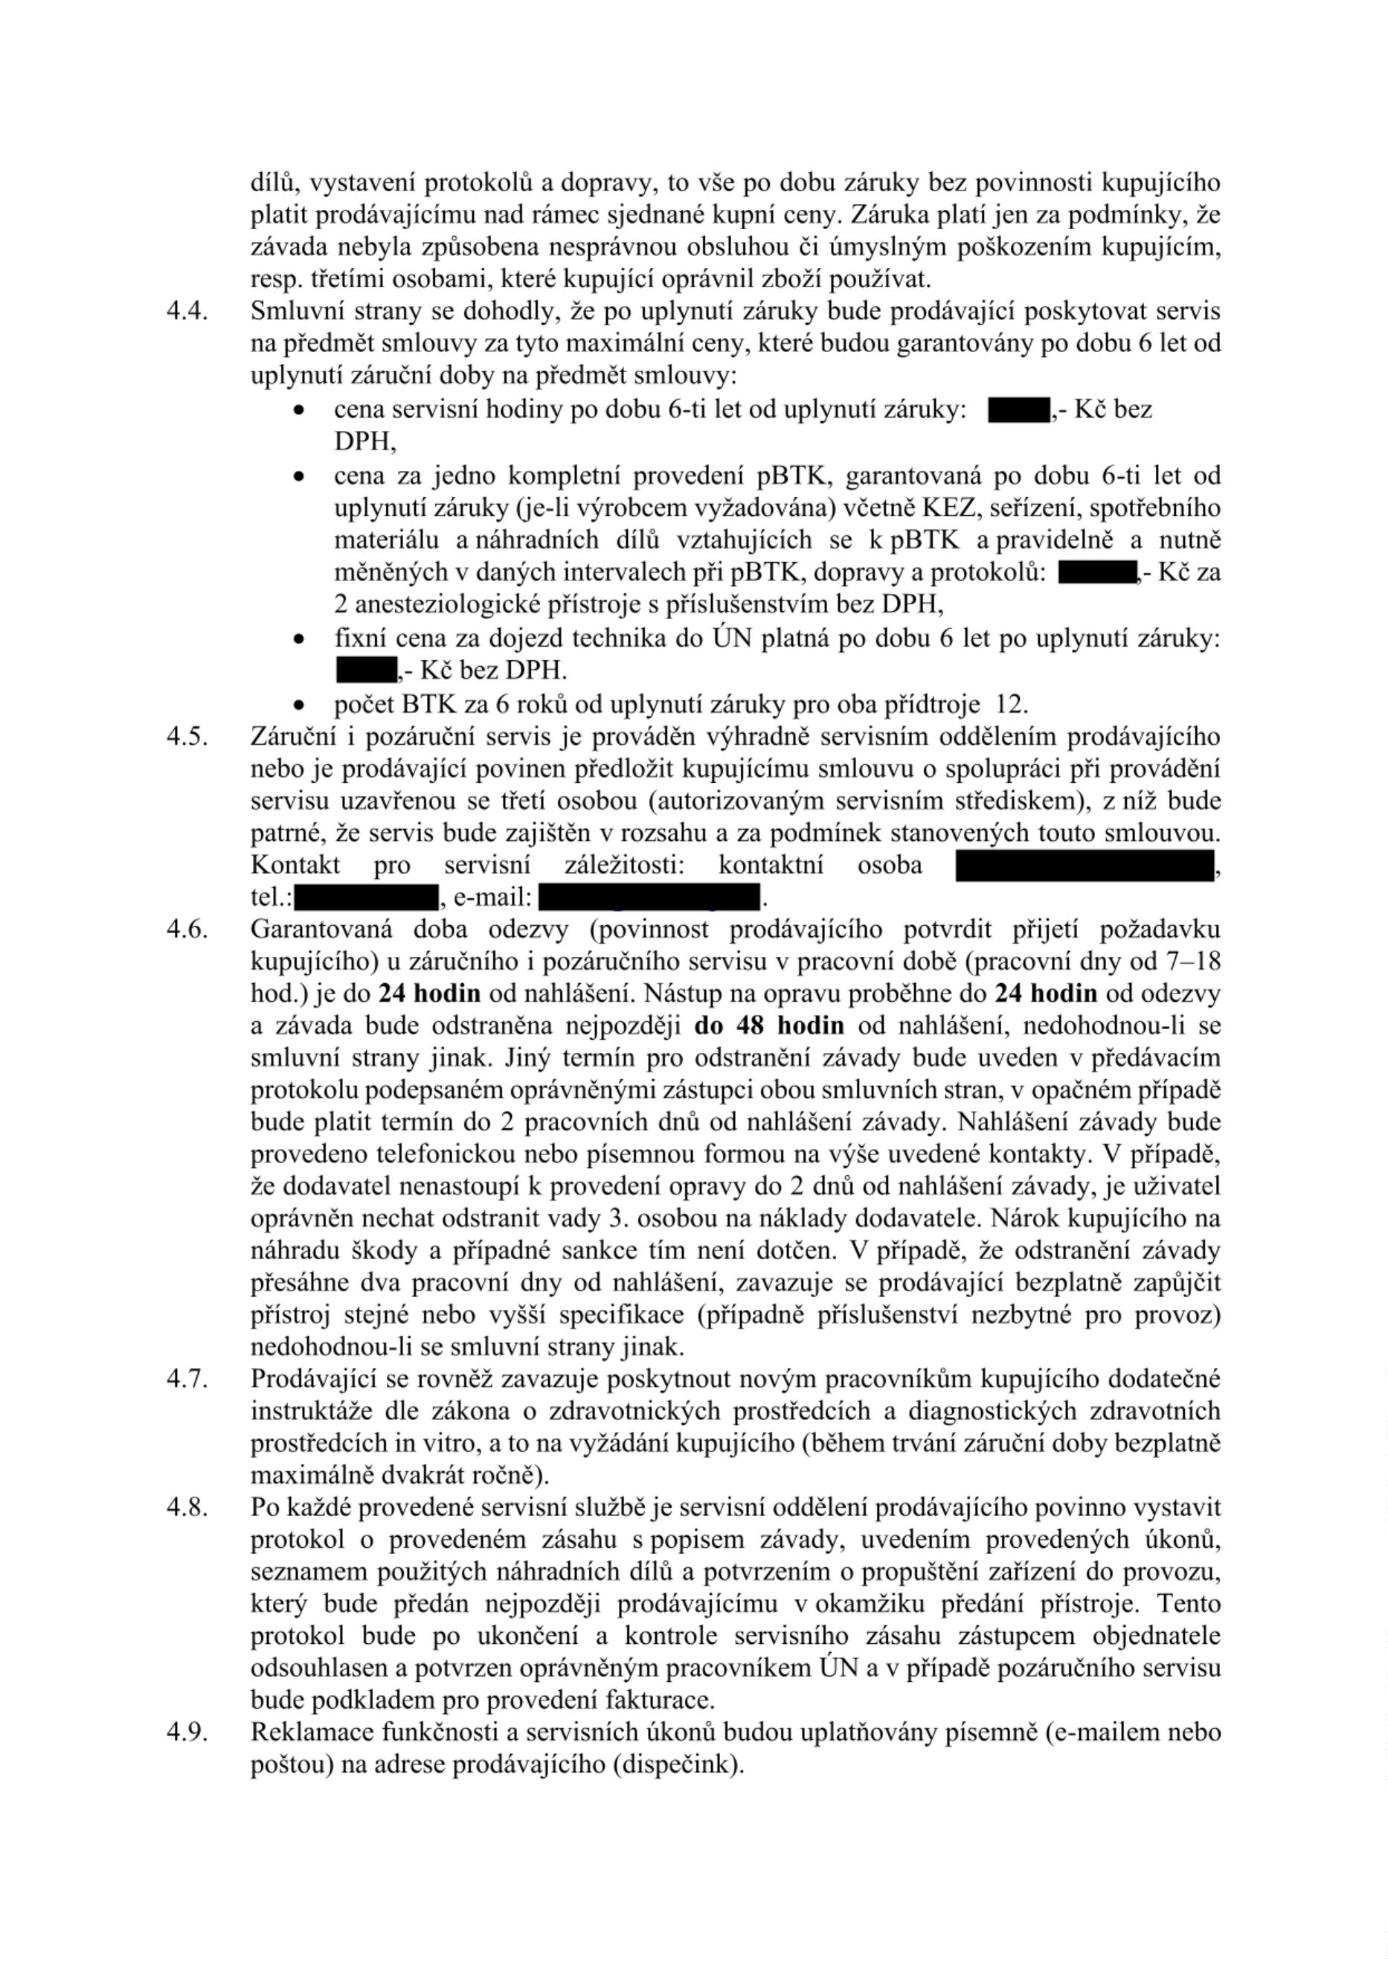

4

.10. Prodávající garantuje servisní podporu a zabezpečení dodávek náhradních dílů po dobu

min. 10 let od roku předání předmětu smlouvy.

**5**

**. Sankce za prodlení**

5

.1. Sankce za prodlení v dodávce. V případě zpoždění dodávky proti dodacím lhůtám

uvedeným v čl. 3.1. této kupní smlouvy se prodávající zavazuje zaplatit kupujícímu

smluvní pokutu ve výši 0,5 % z ceny nedodaného zboží, resp. jeho nedodané části za

každý započatý den prodlení. V případě, že se kupující rozhodne požádat o zaplacení

smluvní pokuty, je prodávající povinen zaplatit ji do 7 dnů od doručení písemné výzvy

k zaplacení. Nárok kupujícího na náhradu škody tím není dotčen.

5

.2. Sankce za prodlení v placení. V případě, že kupující nezaplatí řádně a včas fakturu za

zboží, je prodávající oprávněn požadovat zaplacení úroku z prodlení ve výši 0,5 %

z dlužné částky za každý započatý den prodlení. V případě, že se prodávající rozhodne

požádat o zaplacení úroku z prodlení, je kupující povinen zaplatit ho nejpozději do 7

dnů od doručení písemné výzvy k zaplacení.

5

5

5

.3. Pro výpočet smluvní pokuty určené procentem je rozhodná celková kupní cena včetně

DPH.

.4. Bude-li prodávající v prodlení s dodávkou déle než 30 dnů, má kupující právo od

smlouvy odstoupit. Smluvní sankce a náhrada škody není tímto dotčena.

.5. Sankce za prodlení s odezvou v případě provádění záručního i pozáručního servisu.

V případě prodlení prodávajícího potvrdit přijetí nahlášeného požadavku kupujícího

v garantované době dle čl. 4.6 této smlouvy během záruky, jakož i v pozáruční době se

prodávající zavazuje zaplatit kupujícímu smluvní pokutu ve výši 500,- Kč za každou

započatou hodinu prodlení. V případě, že se kupující rozhodne požádat o zaplacení

smluvní pokuty, je prodávající povinen zaplatit ji do 7 dnů od doručení písemné výzvy

k zaplacení. Nárok kupujícího na náhradu škody tím není dotčen.

5

.6. Sankce za prodlení s nástupem k opravě v případě provádění záručního i pozáručního

servisu. V případě prodlení prodávajícího s nástupem k opravě v době dle čl. 4.6 této

smlouvy během záruky, jakož i v pozáruční době se prodávající zavazuje zaplatit

kupujícímu smluvní pokutu ve výši 500,- Kč za každou započatou hodinu prodlení.

V případě, že se kupující rozhodne požádat o zaplacení smluvní pokuty, je prodávající

povinen zaplatit ji do 7 dnů od doručení písemné výzvy k zaplacení. Nárok kupujícího

na náhradu škody tím není dotčen.

5

.7. Sankce za prodlení prodávajícího s odstraněním závady v záruční i pozáruční době.

V případě prodlení prodávajícího s odstraněním závady v záruční i pozáruční době ve

lhůtě dle čl. 4.6. této smlouvy se prodávající zavazuje zaplatit kupujícímu smluvní

pokutu ve výši 500,- Kč za každý započatý den prodlení. V případě, že se kupující

rozhodne požádat o zaplacení smluvní pokuty, je prodávající povinen ji zaplatit

nejpozději do 7 dnů od doručení písemné výzvy k zaplacení. Nárok kupujícího na

náhradu škody tím není dotčen.

5

5

.8. Sankce za prodlení prodávajícího s vystavením protokolu dle čl. 4.8. V případě prodlení

prodávajícího s vystavením protokolu po provedeném servisním zásahu se všemi

náležitostmi dle čl. 4.8. této smlouvy se prodávající zavazuje zaplatit kupujícímu

smluvní pokutu ve výši 500,- Kč za každý započatý den prodlení. V případě, že se

kupující rozhodne požádat o zaplacení smluvní pokuty, je prodávající povinen ji zaplatit

nejpozději do 7 dnů od doručení písemné výzvy k zaplacení. Nárok kupujícího na

náhradu škody tím není dotčen.

.9. Sankce za prodlení prodávajícího s prodlením při zapůjčení náhradního přístroje.

V případě prodlení prodávajícího se zapůjčením náhradního přístroje dle čl. 4. 6. této

smlouvy se prodávající zavazuje zaplatit kupujícímu smluvní pokutu ve výši 1000,- Kč

za každý započatý den prodlení. V případě, že se kupující rozhodne požádat o zaplacení

smluvní pokuty, je prodávající povinen ji zaplatit nejpozději do 7 dnů od doručení

písemné výzvy k zaplacení. Nárok kupujícího na náhradu škody tím není dotčen.

**6**

**.**

**Odstoupení od smlouvy**

6

.1. Kterákoli smluvní strana může od této smlouvy odstoupit, pokud zjistí podstatné

porušení této smlouvy druhou smluvní stranou. Odstoupení musí mít písemnou formu,

musí v něm být popsán důvod odstoupení a podpis odstupující smluvní strany, jinak je

odstoupení neplatné. Tato smlouva zaniká ke dni doručení oznámení odstupující

smluvní strany o odstoupení druhé smluvní straně, v pochybnostech 3 dnem po

odeslání. Odstoupení od této smlouvy se nedotýká práva na náhradu škody vzniklé

z porušení smluvní povinnosti ani práva na zaplacení smluvní pokuty.

6

.2. Pro účely této smlouvy se za podstatné porušení smluvních povinností považuje takové

porušení, u kterého smluvní strana porušující smlouvu měla nebo mohla předpokládat,

že při takovém porušení smlouvy, s přihlédnutím ke všem okolnostem, by druhá

smluvní strana neměla zájem smlouvu uzavřít, zejména:

-

-

prodlení s úhradou kupní ceny nebo její části delším 30 dnů od splatnosti,

prodlení prodávajícího s dodáním předmětu plnění dle této smlouvy delším než

3

0 dnů,

-

-

-

-

prodlení prodávajícího s nástupem k opravě při servisu delším než 4 dnů od

nahlášení závady,

prodlení prodávajícího s odstraněním závady v záruční i pozáruční době delším

než 10 dnů od nahlášení závady,

prodlení se zapůjčením náhradního zařízení dle bodu 4. 6. této smlouvy delším

než 10 dnů od nahlášení závady,

nemožnost odstranit vady dodaného zboží, jakož i v případě nelze-li věc užívat

pro opakovaný výskyt vad (více než 2x), a to i vad různého charakteru, po opravě

či výskytu většího počtu vad současně,

-

-

v případě, že se kterékoli prohlášení prodávajícího uvedené v této smlouvě ukáže

jako nepravdivé,

jestliže prodávající ujistil kupujícího, že zboží má určité vlastnosti, zejména

vlastnosti kupujícím výslovně vymíněné, anebo že nemá žádné vady, a toto

ujištění se následně ukáže nepravdivým apod.

**7**

**. Ostatní ujednání**

7

.1. Případné spory řeší účastníci dohodou. Nedojde-li ke shodě, je místně příslušný soud

v Brně.

7

.2. Prodávající není oprávněn postoupit pohledávky za kupujícím, vyplývající z této

smlouvy jakékoliv třetí osobě, bez předchozího písemného souhlasu kupujícího.

Kupující je oprávněn postoupit pohledávky za prodávajícím, vyplývající z této smlouvy

jakékoliv třetí osobě, bez předchozího písemného souhlasu prodávajícího.

.3. Prodávající je povinen nahradit kupujícímu v plné výši újmu, která kupujícímu vznikla

vadným plněním nebo jako důsledek porušení povinností a závazků prodávajícího dle

této smlouvy.

7

7

7

.4. Prodávající nahradí kupujícímu náklady vzniklé při uplatňování práv z odpovědnosti za

vady.

.5. Prodávající se podpisem této smlouvy zavazuje upřednostňovat a dodržovat

environmentální aspekty při plnění předmětu této smlouvy (např. omezení spotřeby

energií, vody, surovin, omezení produkce látek znečišťujících ovzduší, vodu a půdu,

omezení produkce odpadů a uhlíkové stopy) a dodržovat důstojné pracovní podmínky

a bezpečnost práce svých zaměstnanců a poddodavatelů a podporovat férové

dodavatelské vztahy.

**8**

**. Závěrečná ustanovení**

8

.1. Práva a povinnosti smluvních stran neupravené touto smlouvou se řídí příslušnými

ustanoveními občanského zákoníku.

8

.2. Kupující je oprávněn započíst svou pohledávku vzniklou z této smlouvy za

prodávajícím i bez jeho souhlasu. Prodávající není oprávněn započíst svou pohledávku

vzniklou z této smlouvy za kupujícím bez jeho souhlasu.

8

.3. Smluvní strany si nepřejí, aby nad rámec výslovných ustanovení této smlouvy byla

jakákoli práva a povinnosti dovozovány z dosavadní či budoucí praxe zavedené mezi

smluvnímu stranami či zvyklostí zachovávaných obecně či v odvětví týkajícím se

předmětu plnění této smlouvy. Strany si vedle výše uvedeného potvrzují, že si nejsou

vědomy žádných dosud mezi nimi zavedených obchodních zvyklostí či praxe.

.4. Změna nebo doplnění smlouvy může být uskutečněno pouze písemným dodatkem k této

smlouvě podepsaným oběma smluvními stranami.

.5. Smluvní strany na sebe přebírají nebezpečí změny okolností v souvislosti s právy

a povinnostmi smluvních stran vzniklými na základě této smlouvy. Smluvní strany

vylučuji uplatnění § 1765 a § 1766 občanského zákoníku na svůj smluvní vztah

založený touto smlouvou.

8

8

8

8

.6. Tato smlouva nabývá platnosti a účinnosti připojením podpisu obou smluvních stran.

Je-li nabytí účinnosti této smlouvy vázáno na zveřejnění v registru smluv dle

podmínek zákona č. 340/2015 sb., pak je smlouva účinná okamžikem zveřejnění v

registru smluv.

.7. Smlouva bude vyhotovena s elektronickým podpisem nebo v listinné podobě ve třech

originálech, z nichž objednatel obdrží dvě vyhotovení a zhotovitel jedno vyhotovení.

**9**

**. Přílohy**

9

9

.1

.2

Příloha č. 1 Technická specifikace

Příloha č. 2 Cenová nabídka včetně rozpisu cen jednotlivých položek

V Brně dne: viz. elektronický podpis

V Praze dne viz elektronický podpis

Datum: 2025.06.09 20:26:58 +02'00'

Datum: 2025.06.10

…

…………………………………..

……………………………..……………

**Kupující** (podpis, razítko)

**Prodávající** (podpis, razítko)

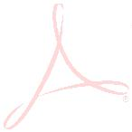

**Příloha č. 1 Technická specifikace**

**Název přístroje: Anesteziologický přístroj s monitorem životních funkcí – 2 ks**

**Požadovaný parametr**

**Nabízený parametr**

**(ANO/NE/Hodnota)**

medisap, s.r.o.

Dodavatel

Výrobce

GE Healthcare

Typ/model

Aisys, B155M

**Anesteziologický přístroj**

Anesteziologický přístroj modulární

konstrukce pro dospělé pacienty

ANO

Pojízdné provedení – vozík se zásuvkami na ANO/ 4 zásuvky

příslušenství, držák na 2 tlakové lahve,

centrálně brzděná antistatická kolečka, min.

3

elektrické zásuvky, osvětlení, boční

výklopný stolek

Připojení k centrálnímu rozvodu plynů s ANO/ 4 metry

koncovkami MZ Liberec – vzduch, N O, O .

2

2

Možnost připojení k tlakovým lahvím

umístěných na přístroji včetně potřebných

tlakových hadic – délka min. 4 m

Uzavřený těsný nízkoobjemový pacientský ANO

okruh se systémem odtahu přebytečných

plynů včetně hadice a koncovky do odtahu na

pracovišti

Dodatečný vývod kyslíku na obličejovou ANO

masku

Rychlá reakce na změnu anesteziologických ANO

plynů – malý pacientský okruh a absorbér

CO2 s malým mrtvým objemem

Schopnost vedení anestézie low-flow a ANO

minimal flow

Možnost zastavení příkonu plynů během ANO

intubace

Průtok čerstvé směsi v rozsahu 0 až 15 l/min ANO/ až 15L/min

Elektronické směšování a nastavení O , N O, ANO

2

2

zamezení podání hypoxické směsi plynů

Možnost

připojení

elektronického ANO

odpařovače anestetik (Sevofluran), s funkcí

blokování při použití přídavného odpařovače

(desfluran)

Možnost připojení odpařovače na desfluran ANO

Integrovaná odsávačka pro odsávání sekretů ANO

(bronchů)

Akustické a optické alarmy

Bateriový provoz po dobu min. 30 minut

Měření analgezie

ANO

ANO/ 90 minut

ANO



Modul pro měření hloubky relaxace a vědomí ANO

(BIS)

Monitorování plicní mechaniky – spirometrie ANO

pacienta

Modulární monitor a narkotizační přístroj ANO

jednoho totožného výrobce

Funkce automatického řízení anestezie podle ANO

cílových vydechovaných hodnot kyslíku a

anestetika

**Integrovaný elektronický ventilátor**

Jednoduchý testovací režim, automatický test ANO

při spuštění přístroje; možnost okamžitého

uvedení přístroje do provozu bez nutnosti

testování v akutních případech

Přepínání ruční a řízené ventilace jedním ANO

úkonem

Kombinované ovládání ventilátoru pomocí ANO, 15“

dotykového displeje s uhlopříčkou min. 15“

a ovládacími prvky na čelní straně přístroje

Základní parametry: objemová ventilace ANO

IMV, SIMV, tlaková ventilace PCV a PCV

VG s garantovaným objemem a spontánní

ventilace pacienta s tlakovou podporou PSV

Dechový objem TV měřitelný min. od 5 ml ANO, od 5 ml

Dechová frekvence nastavitelná minimálně ANO, až 100/ minutu

do 100/minutu

PEEP nastavitelný minimálně do 30 mmH2O ANO/ do 30 mmH2O

Kompenzace objemu, úniků a poddajnosti ANO

dýchacího okruhu

Měření koncentrace kyslíku v inspirační ANO

větvi

Alarm horní hranice PEEP

Zobrazení spirometrie,

ANO

uložení ANO

spirometrických smyček a jejich zpětné

vyvolání

**Anesteziologický modulární monitor**

Barevný dotykový displej s uhlopříčkou min. ANO, 15“

1

5“

Modul vitálních funkcí se základními ANO

parametry: 3-5-12 svodů EKG, Spv ppv, HR,

respirace, ST analýza, NIBP, SpO2, 2 × IBP,

2

× teplota, včetně kompletního příslušenství

(EKG kabel, čidla, manžety …)

Monitorizace ventilačních parametrů – všech ANO

složek anestézie s číselným zobrazením a

trendem

Plynová analýza pro inspirační a exspirační ANO

hodnoty O , N O, CO a anesteziologické

2

2

2

plyny



s automatickou detekcí a s paramagnetickým

měřením O2

Minimální alveolární koncentrace MAC, ANO

MAC přepočtený na věk pacienta

Modul pro měření hloubky vědomí

Modul relaxometrie

ANO

ANO

**Další požadované vlastnosti přístroje**

Ukládání všech dat minimálně za 24 hodin s ANO, 168 hodin

možností zobrazení

Možnost výměny absorbentu bez rozpojení ANO

okruhu

Kompatibilita nabízeného modulárního ANO

systému s vybavením operačních sálů

Úrazové nemocnice v Brně (výrobce GE)

**Uveďte vlastnosti:**

-

-

-

-

rozměry [mm] (š x h x v)

hmotnost [kg]

napájení [V]

800/890/1510

190 narkotizační přístroj, 5,2 anest. monitor

120/220–240

140

příkon [W]

